Vytvoření nového záznamu MARC ze šablony
Poznámka: Předtím, než vytvoříte nový záznam, doporučujme ujistit se, že záznam již není zpracován v rozumné kvalitě jinou knihovnou - pokud ano, záznam znovu nevytvářejte, ale stáhněte jej pomocí Z39.50.

Vytvoření nového záznamu
- V menu Katalogizace zvolte položku „Vytvořit nový záznam MARC“
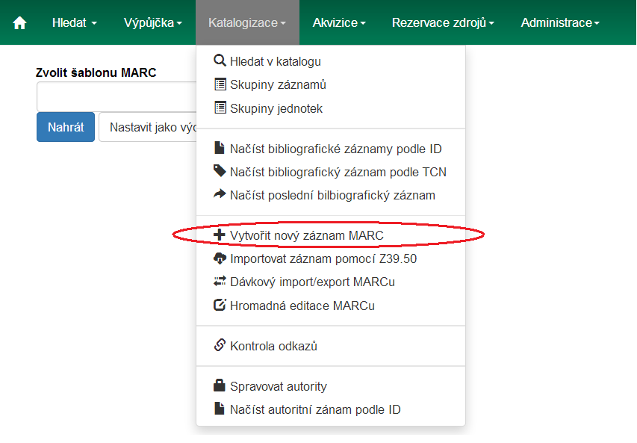
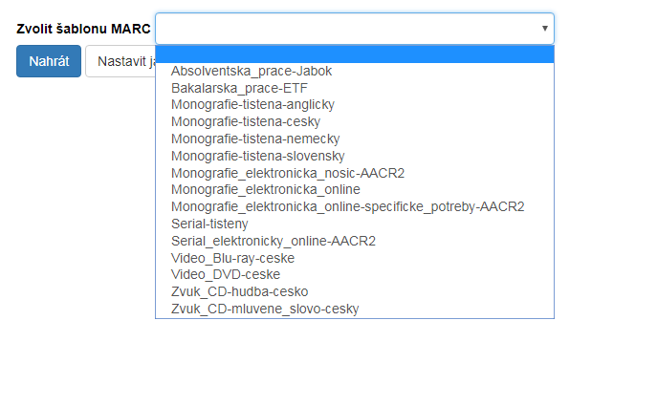
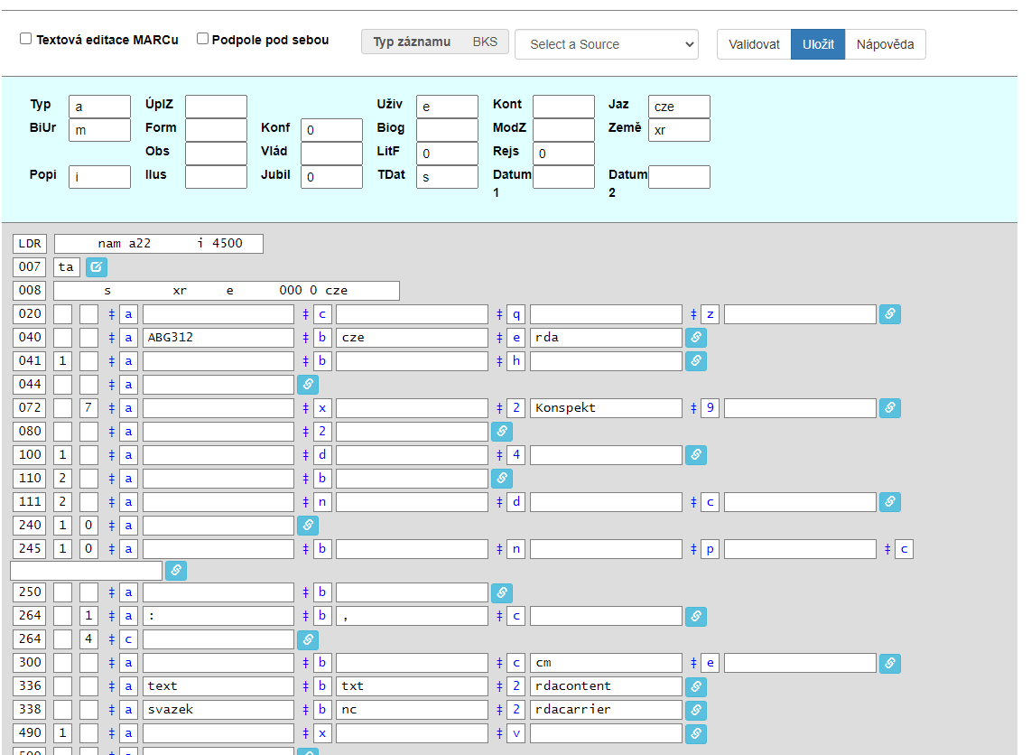
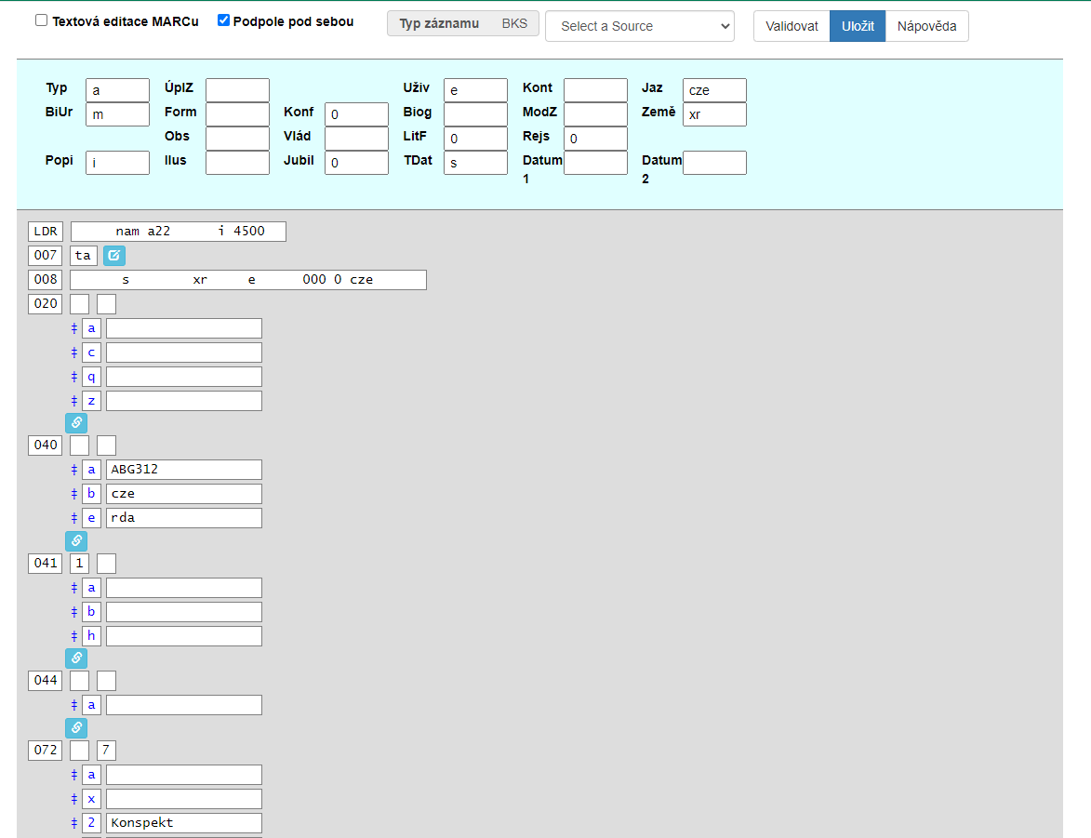
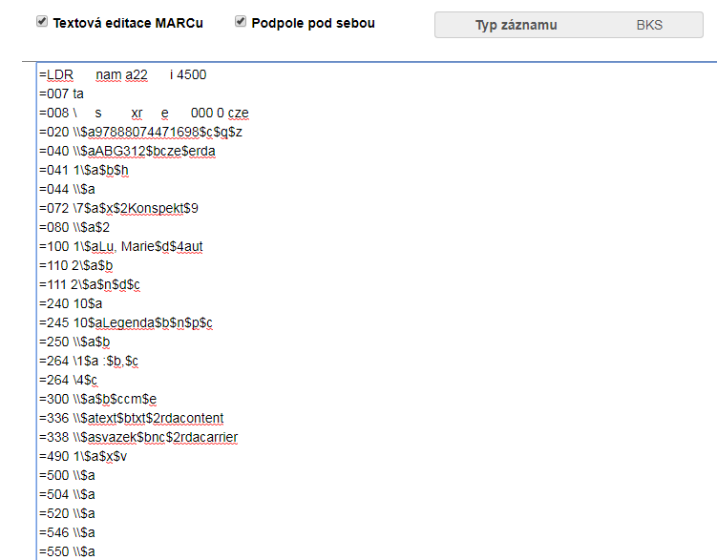
- V rozbalovacím menu vyberte z nabídky vhodnou šablonu (podle typu dokumentu a dalších kritérií) a klikněte na tlačítko „Nahrát“
Ve výchozím nastavení se zobrazí pole MARC s podpoli zobrazenými vedle sebe(viz obrázek):
Podpole lze však zobrazit také pod sebou (viz obrázek):
Pro možnost textové editace MARC (například když je potřeba přidat, smazat, nebo kopírovat více polí a podpolí najednou, je určena volba „Textová editace MARCu“, kdy se zobrazí záznam MARC v textové podobě (viz obrázek):
- Doplňte do polí MARC požadované údaje a poté klikněte na tlačítko „Vytvořit záznam“. Pokud uložení úspěšně proběhlo, v pravém dolním rohu se na chvíli zobrazí zelený obdélníček s informací, že záznam byl vytvořen (viz obrázek)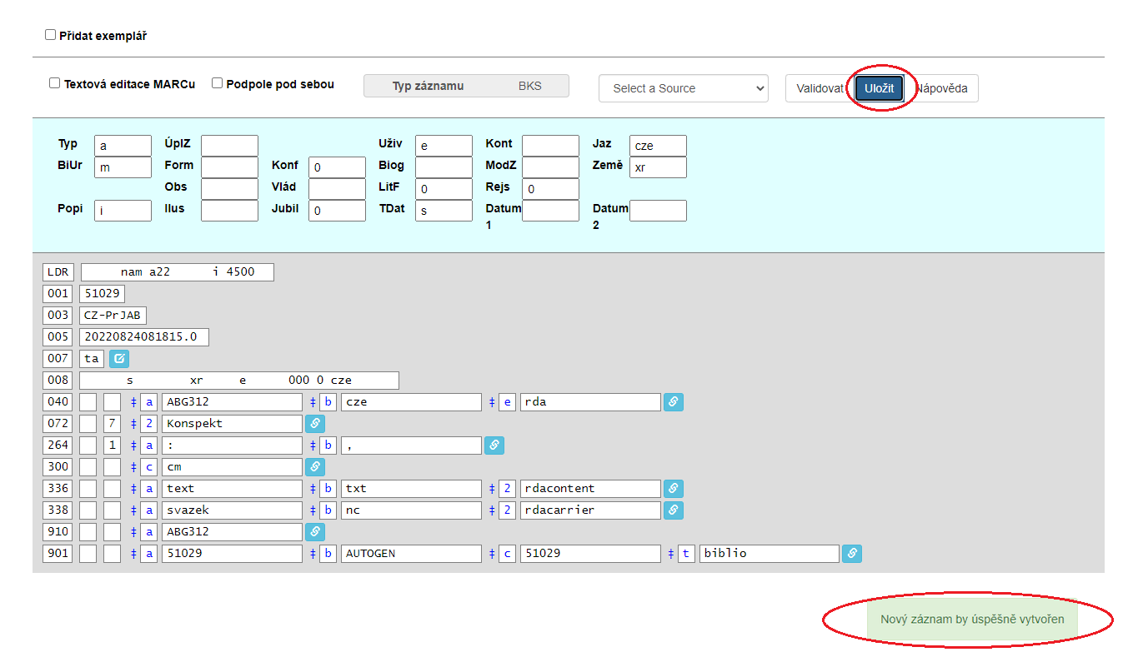.

Uložení výchozí šablony
Pokud často používáte jednu šablonu, můžete ji uložit jako výchozí - při vytváření nového záznamu Vám pak systém tutu šablonu přednostně nabídne
1. V menu Katalogizace zvolte položku „Vytvořit nový záznam MARC“ (stejně jako při vytváření nového záznamu)
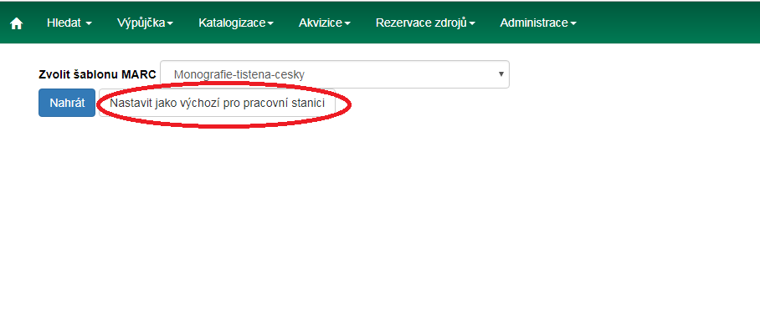
2. V rozbalovacím menu vyberte požadovanou šablonu a klikněte na tlačítko „Nastavit jako výchozí pro pracovní stanici“

